Монографии, сборники научных статей
ЮУрГИИ им. П.И. Чайковского

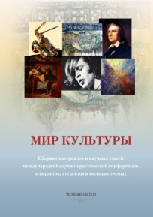 | Мир культуры: сборник материалов и научных статей международной научно-практической конференции студентов, аспирантов и молодых ученых / гл. ред. И.В. Безгинова. – Челябинск: ЮУрГИИ, 2013. – 172 с.  Данный сборник представляет материалы и научные статьи, посвященные различным аспектам теории, философии и истории мировой и отечественной культуры. Авторами являются молодые ученые, представляющие крупные высшие учебные заведения России, Белоруссии и Польши.  Сборник адресован специалистам-гуманитариям, а также всем, интересующимся проблемами современной культуры.
Художественное произведение в современной культуре: творчество – исполнительство – гуманитарное знание: сб. материалов и научных статей международной заочной научно-практической конференции 29 апреля 2013 г., Г. Челябинск / гл. редактор И.В. Безгинова. – Челябинск: ЮУрГИИ им. П.И. Чайковского, 2013. – 207 с.
Данный сборник представляет материалы и научные статьи, посвященные актуальным проблемам искусствознания, культурологии, эстетики, философии художественного творчества. Основные тематические направления сборника: теория, философия, социология, методология искусства и культуры; бытование художественного произведения в истории искусства; исследования художественного текста в различных отраслях искусствознания (изобразительное искусство, литература, музыка и др.); интерпретация художественного произведения и проблемы исполнительства; педагогика и психология художественного творчества.
Сборник адресован специалистам-гуманитариям, а также всем, интересующимся проблемами художественной культуры.

Художественная культура Южного Урала: традиции и преемственность: сборник тезисов и материалов докладов Региональной научно-практической конференции / ЮУрГИИ им. П.И. Чайковского. – Челябинск, 2013. – 174 с.
В сборнике представлены материалы выступлений участников конференции, освещающие актуальные проблемы бытования южно-уральской художественной культуры: перспективы развития художественно-творческих потенциалов региона; сохранение региональной идентичности посредством поддержки творческих и образовательных учреждений культуры и искусства Южного Урала; сохранение и формирование научных, творческих и педагогических кадров в сфере региональной культуры и образования; освещение арт-проектов. Методик, новаций, реализуемых в рамках творческих, исполнительский и педагогических школ региона, и др. Издание адресовано широкому кругу специалистов.

Первые шаги в науке: сборник материалов IХ Городской научно-практической конференции научного общества учащихся детских школ искусств (18 марта 2012 года) / ред. И.Г. Дымова, сост. Н.П. Наумова. – Челябинск: ЮУрГИИ им. П.И. Чайковского, 2013. – Вып. 5. – 204 с.
В сборник вошли статьи учащихся ДМШ и ДШИ Челябинска, выполненные под научным руководством преподавателей школ города и консультантов ЮУрГИИ им. П.И. Чайковского. Рассматривается широкий круг тем, охватывающий вопросы музыкальной литературы, фольклора, декоративно-прикладного искусства и т.д.
Издание предназначено для преподавателей, учащихся ДМШ и ДШИ, студентов средних специальных музыкальных учебных заведений.

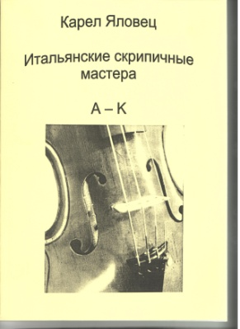 | Яловец, К.. Итальянские скрипичные мастера: в 2 ч. / К Яловец; пер.с. англ., предисл., примеч. В.Е. Ферапонтова. – Челябинск: ЮУрГИИ им. П.И. Чайковского, 2013. – Ч.I: А- К. – 127 с.  Настоящее издание представляет собой перевод работы Карела Яловца, посвященной итальянским скрипичным мастерам, истории и технологии изготовления струнных смычковых инструментов в Италии. Исследование К. Яловца, изданное на чешском, английском и немецком языках в конце 1950-х – начале 1960-х гг., ныне является библиографической редкостью. На русском языке издается впервые. Издание организовано по принципу словарных статей о персоналиях скрипичных мастеров.  Предназначено для профессиональных исполнителей, студентов музыкальных колледжей и вузов, изучающих историю музыкального исполнительства, а также всех, кого интересуют вопросы изготовления, ремонта и экспертизы струнных смычковых инструментов.
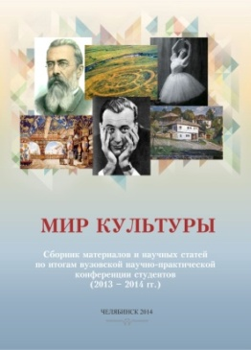 | Мир культуры: сборник материалов и научных статей по итогам вузовской научно-практической конференции студентов / гл. ред. И.В. Безгинова. – Челябинск: ЮУрГИИ, 2014. – 104 с.  Данный сборник представляет научные статьи, отражающие материалы докладов вузовской студенческой конференции «Мир культуры», представленные в 2013 и 2014 году. Проблематика сборника разнообразна: теория и история музыкального, хореографического, изобразительного искусства; архаические традиции и современность; социология культуры.  Сборник адресован специалистам-гуманитариям, а также всем, кто интересуется проблемами культуры и искусства.
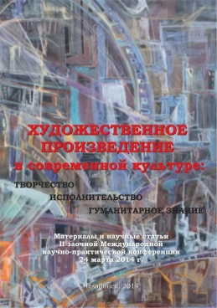 | Художественное произведение в современной культуре: творчество – исполнительство – гуманитарное знание: сб. материалов и научных статей международной заочной научно-практической конференции 24 марта 2014 г., Г. Челябинск / гл. редактор И.В. Безгинова. – Челябинск: ЮУрГИИ им. П.И. Чайковского, 2014. – 207 с.  Данный сборник представляет материалы и научные статьи, посвященные актуальным проблемам искусствознания, культурологии, эстетики, философии художественного творчества. Основные тематические направления сборника: теория, философия, социология, методология искусства и культуры; бытование художественного произведения в истории искусства; исследования художественного текста в различных отраслях искусствознания (изобразительное искусство, литература, музыка и др.); интерпретация художественного произведения и проблемы исполнительства; педагогика и психология художественного творчества.  Сборник адресован специалистам-гуманитариям, а также всем, интересующимся проблемами художественной культуры.
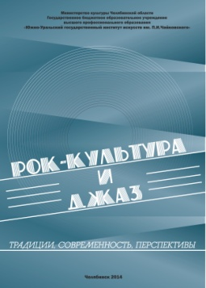 | Рок-культура и джаз: традиции, современность, перспективы: сборник материалов и научных статей Международной заочной научно-практической конференции 28 апреля 2014 г., г. Челябинск / гл. ред. Г.Ю.Квятковский. – Челябинск: ЮУрГИИ им. П.И. Чайковского, 2014. – 158 с.  Сборник представляет материалы, посвященные актуальным проблемам в области рок-культуры и джаза. Сборник структурирован по пяти основным тематическим направлениям: теоретические и исторические аспекты рок-культуры и джаза; место рок-музыки и джаза в системе музыкального искусства; локальные джаз- и рок-сцены: история и современность; личность в рок-культуре и джазе; основные феномены джаза и рок-культуры.  Адресован специалистам-гуманитариям, а также всем интересующимся проблематикой современного музыкального искусства.
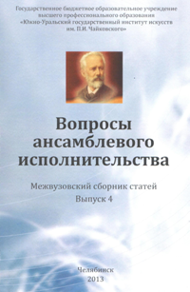 | Вопросы ансамблевого исполнительства: межвузовский сборник статей / составитель Л.Л. Яновская. – Челябинск: ЮУрГИИ им. П.И. Чайковского, 2013. - Вып. 4. – 63 с.  Материалы сборника посвящены вопросам ансамблево-исполнительского искусства, затрагивают темы сохранения традиций и преемственности, поднимают проблемы образовательных стандартов и методики преподавания камерно-ансамблевых дисциплин, исполнительской интерпретации и репертуарной политики в музыкальной жизни Уральского региона и России в целом. Преподаватели и концертмейстеры различных вузов страны рассматривают вопросы истории и специфики концертмейстерского искусства, делятся своим опытом, дают методические рекомендации и практические советы.  Настоящий сборник предназначен для преподавателей классов камерного и фортепианного ансамбля, концертмейстерского мастерства в высших и средних учебных заведениях, а также преподавателей ДШИ и студентов музыкальных колледжей и вузов.
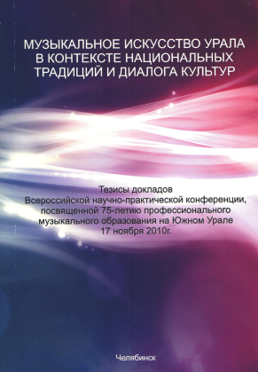 | Музыкальное искусство Урала в контексте национальных традиций и диалога культур: сборник тезисов докладов Всероссийской научно-практической конференции, посвященной 75-летию профессионального музыкального образования на Южном Урале 17 ноября 2010 г. – Челябинск: ЮУрГИИ, 2011. – 308 с.  В сборнике тезисов докладов представлены материалы сообщений участников научно-практической конференции, освещающие актуальные вопросы развития художественной культуры, искусства и образования в современной России: роль и значение региональной культуры в сохранении общенациональных традиций и развитии творческих исполнительских школ; методы совершенствования профессиональной подготовки специалистов в сфере культуры на региональном и общероссийском яровых; процессы интеграции российский образовательной системы в мировое образовательное пространство; достижения музыкально-педагогического сообщества Южного Урала; опыт художественно-творческой деятельности выдающихся мастеров искусств Урала и России.
Актуальные проблемы профессионального музыкального образования: межвузовский сборник научных трудов / ЮУрГИИ им. П.И.Чайковского; ответственный редактор Я.Т.Жакупова. – Челябинск: ЮУрГИИ им. П.И.Чайковского, 2010. – 113 с.
В сборнике представлены статьи преподавателей и аспирантов педагогических вузов, вузов искусства и культуры (Вологда, Екатеринбург, Пермь, Саратов, Челябинск), посвященные актуальным проблемам профессионального музыкального образования.
Издание адресовано преподавателям высших и средних музыкально-педагогических учебных заведений, педагогам школьных и дошкольных образовательных учреждений.

Феномен культуры: проблемы теории и истории: межвузовский сборник научных статей / научный редактор И.В. Безгинова. – Челябинск: ЧГИМ, 2010. – 96 с. – Вып. 3.
Данный сборник посвящен различным аспектам теории и истории мировой отечественной культуры. Представленные материалы можно отнести к разряду исследований междисциплинарного типа, создаваемых на стыке специализированных (музыковедение) и фундаментальных (философия и культурология) наук.
Сборник адресован специалистам в области теории и истории культуры, а также всем, интересующимся проблемами художественного творчества и искусства.

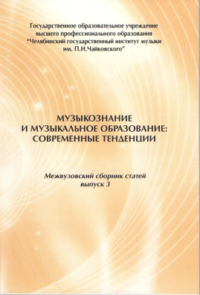 | Музыкознание и музыкальное образование: современные тенденции: межвузовский сборник статей / научный редактор И.Г. Дымова, составитель, вступительная статья Н.П. Наумова. – Челябинск: ЧГИМ, 2010. – Вып. 3. – 128 с.  В третий выпуск межвузовского сборника «Музыкознание и музыкальное образование: современные тенденции» вошли статьи преподавателей и аспирантов музыкальных учебных заведений Москвы, Саратова, Челябинска. Рассматривается широкий круг проблем истории и теории музыки, музыкальной психологии и педагогики, методики преподавания музыкально-исторических, музыкально-теоретических и гуманитарных дисциплин.  Издание предназначено для преподавателей, студентов средних и высших музыкальных учебных заведений.

